2019 北京房山区初二（上）期末

物 理

一、单项选择题（下列各小题均四个选项，其中只有一个选项符合题意。共 30 分，每小题 2 分）

1．下列单位中，密度的单位是

A．m B．m/s C．N/m2 D． kg/ m3

2．小军坐在顺水漂流的小船中，相对于小船，下列说法中正确的是

A．小军是运动的 B．岸边的树木是运动的

C．岸边的房屋是静止的 D．岸边的青山是静止的

3．下列数值符合实际的是

A．教室日光灯管长约 2m B．普通中学生质量约 10kg

C．做一遍眼保健操约 5min D．举起两个鸡蛋的力约 100N

4．图 1 所示的实例中，目的是为了增大摩擦的是

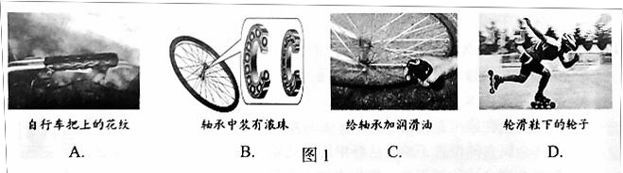

5．图 2 所示的实例中，属于增大压强的是

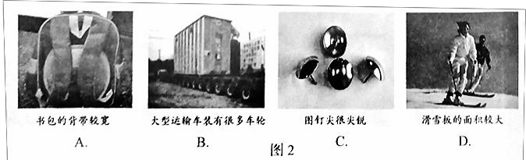

6．中国古诗词文化博大精深，唐代诗人白居易的《琵琶行并序》中曾写到“大弦嘈嘈如急雨，小弦切切如私语”。 关于琵琶声，下列说法中正确的是

A．琵琶声是由琴弦的振动产生的
B．琵琶声可以在真空中传播
C．诗人根据响度判断是琵琶发出的声音
D．诗人根据音调判断是琵琶发出的声音
7．关于平衡力，下列说法中正确的是

A．彼此平衡的两个力分别作用在两个不同的物体上

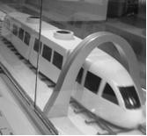B．物体受到平衡力作用时，力的大小一定相等 C．彼此平衡的两个力的合力一定为零 、D．彼此平衡的两个力的三要素完全相同

8．图 3 所示，使一薄钢条的下端固定，分别对它施加力，使其发生( a )、(b )、(c)、(d)图中的形变，力的大小 关系为 F1 = F3 = F4 ＞ F2 ，能说明力的作用效果跟力的大小有关的是

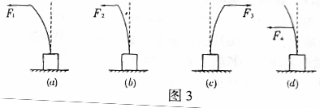

A. ( a )和(b ) B．( a )和(c) C. ( a )和(d) D．(b )和(d)

9．停在粗糙的水平地面上的小汽车，受到的力有

A．重力、摩擦力 B．重力、支持力和摩擦力

C．重力、支持力 D．重力、压力、支持力和摩擦力

10．大气压强作用在房顶上的压力是很大的，但是房子并没有被压塌，其主要原因是

A．房顶建造的很牢固
B．墙很厚，对地面的压强小
C．墙把房顶支撑住了
D．房顶上下面均受到大气压强的作用
11.图 4 所示，能够探究“声音的音调与频率的关系”的实验室

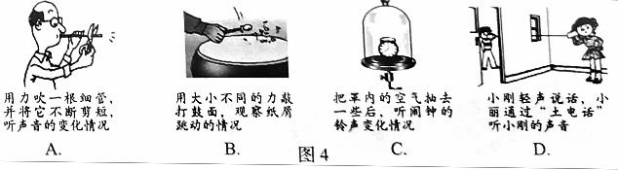

12. 图 5 所示，将一小球浸没在水中由静止释放，下列说法正确的是

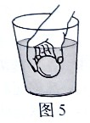A. 上浮过程中，小球受到的浮力等于重力

B. 悬浮状态下，小球受到的浮力等于重力

C. 若小球下沉，说明小球密度小于水的密度

D. 若小球漂浮，说明小球密度等于水的密度

13．图所示，是中国科技馆展品“惯性车”。小火车在平直轨道上匀速行驶，当它将要从“∩”形框架的下方通 过时，突然从火车顶部的小孔中向上弹出一个小球，该小球越过框架后，又落回原来的小孔，不计空气阻力。下 列说法中正确的是

A．小球能落回小孔是因为它在空中运动的过程中受到水平向前的力大于惯性

B．小球能落回小孔是因为它具有惯性，在水平方向与火车保持相同的速度
C．若在小球弹出的同时，小火车突然加速运动，小球由于具有惯性，仍能落回原来的小孔中 D．若在小球弹出的同时，小火车突然减速运动，小球由于具有惯性，仍能落回原来的小孔中

14．将一块重为 G1 实心金属块挂在弹簧测力计上，将其浸没在盛满水的溢水杯中，从溢水杯中溢出的水重为 G2， 此时金属块受到的浮力为 F，它们的大小关系正确的是
A． F < G1 B．F > G1 C．F < G2 D． F > G2

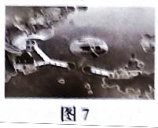15. 图 7 所示，港珠澳大桥于 2018 年 10 月 24 日通车，是中国境内一座连接香港、珠海和澳门的桥隧工程。它由 桥梁和海底隧道组成，隧道由空心沉管连接而成。建造隧道时，先将沉管两端密封，如同一个巨大的长方体空心 箱子，然后让其漂浮在海面上，再用船将密封沉管拖到预定海面上，向其内部灌水使之沉入海底。设一节密封长 方形沉管的长、宽、高分别是 180m、35m、10m，总质量为 6×107kg（海水密度取 1.0×103kg/m3，g 取 10N/kg）， 下列说法中正确的是

A．密封沉管灌水下沉过程中上表面受到海水的压强变小
B．密封沉管下表面水平浸没在 10m 深的海水中受到的压强为 106Pa C．密封沉管灌水前漂浮在海面上受到的浮力 6×107N
D．若将一节沉管密封后浸没在海水中受到的浮力为 6.3×108N

二、多项选择题（下列各小题均有四个选项，其中符合题意的选项均多于一个。共 14 分，每小题 2 分。每小题选 项全选对的得 2 分，选对但不全的得 1 分，有错选的不得分）

16．图所示为冬奥会比赛项目情景，下列说法中正确的是

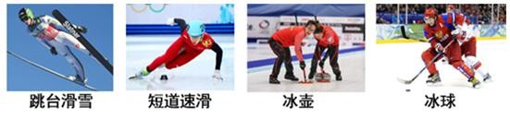

A．跳台滑雪运动员在空中下落的过程中，其运动状态不改变
B．短道速滑运动员进行比赛时弓着腰，是通过降低重心来增加稳度 C．冰壶运动员掷出去的冰壶能继续向前运动，是由于冰壶具有惯性 D．冰球运动员用球杆推着冰球使其水平滑动的过程中，冰球不受摩擦力
17. 图 9 所示，是学习牛顿第一定律时所做实验。下列说法中正确的是

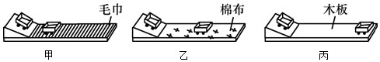

图 9

A．每次实验时，控制初速度相同的方法是只保持斜面角度相同 B．每次实验时，需要改变水平面的粗糙程度
C．实验表明，小车受到的摩擦力越小，运动的距离越远

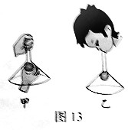D．根据甲、乙、丙的实验现象可以直接得出牛顿第一定律

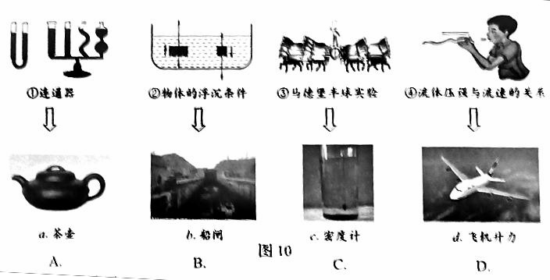18．图 10 所示，物理规律、物理知识与应用对应关系中正确的是

19．图 11 所示，是探究液体内部压强特点的实验装置。下列做法能使 U 形管两边液面高度差变大的是

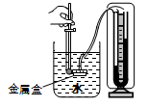A．将金属盒在水中的位置下移
B．将金属盒在原位置转动 90°
C．保持金属盒的位置不动，从杯中加入适量水 D．保持金属盒的位置不动，向杯中加入适量盐
20．图 12 所示，是我国古代劳动人民的智慧成果。对其中所涉及的物理知识，下列说法中正确的是

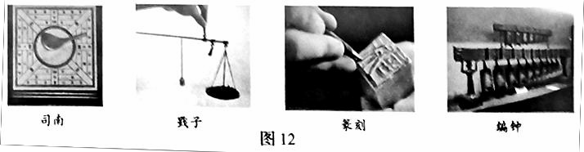

A．司南可以指示南北，说明它不受重力
B．戥子可以测量物体的质量
C．使用篆刻刀用力篆刻，说明力可以改变物体形状 D．编钟发出的声音可以在真空中传播
21．在探究重力与质量的关系时，下列说法中正确的是

A．需要控制物质的种类相同

B ．需要控制物质的体积相同
C．需要用质量不同的物体进行实验 D．需要在同一地理位置进行实验
22．图 13 所示，小军将一个漏斗拿在手中，使其喇叭口朝下，用另一只手拿住一个乒乓

球，让球对着漏斗内的细管处。当他对准漏斗细管口用力持续向下吹气时，发现松手后乒乓球并不掉下来。关于 乒乓球，下列说法中正确的是
A．球上方空气流速大于球下方空气流速
B．球上方空气流速小于球下方空气流速
C．球上方受到的气体压强比球下方受到的气体压强小
D．球上方受到的气体压强比球下方受到的气体压强大
三、实验解答题（共 36 分，23、24、27 题各 6 分， 25、28、31 题各 4 分， 26、29、30 题各 2 分）

23．（1）如图 14 所示，物体 A 的长度为 _cm。
（2）如图 15 所示，画出物体 B 所受重力的示意图。
（3）如图 16 所示，弹簧测力计的示数是 N。
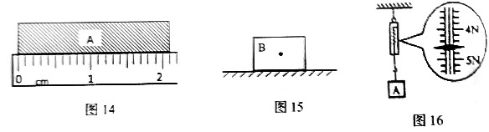
24.图 17 所示，是研究压力作用效果与哪些因素有关的实验。甲：将小方凳放入沙盘中；乙：在小方凳上放一重物；
丙：将小方凳翻过来放在沙盘中，并放上同一重物。

（1）比较三个图，压力作用效果最明显的是 图（选填“甲”、“乙”或“丙”）， 判断依据 是 。

（2）比较乙、丙两种情况，能得到的结论是 。

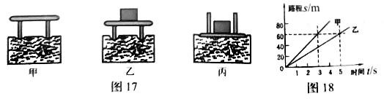

25. 图 18 所示，是甲、乙两物体的路程－时间图像，根据图像甲的速度是 m/s，甲的速度 乙的速度 。
（选填“大于”、“等于”或“小于”）

26. 小明同学用天平和一个最大量程 5 N 的弹簧测力计来探究物体所受重力跟质量的关系，所得数据如下表，请 根据小明所测数据推测出质量是 300 g 时所对应的弹簧测力计示数是 N。

物体质量 m/g | 100 | 150 | …… | 300 | 400 | ……
弹簧测力计示数 F/N | 1.0 | 1.5 | …… |  | 4.0 | ……
27. 小航用天平和量筒测量某种矿石的密度。

（1）将天平放在 上，游码归零后，发现指针如图 19 甲所示，应将平衡螺母向 调节（选填 “左”或“右”），使天平平衡；

（2）将矿石放在天平的左盘，通过加减砝码和移动游码使天平再次平衡，所加砝码和游码在标尺上的位置如图 19
乙所示，则矿石的质量为 g；

（3）用量筒测量矿石的体积，如图 19 丙所示，则矿石的体积为 cm3；矿石的密度ρ = kg/m3；

（4）若先测出矿石的体积 ，再测出矿石的质量，这样测出的密度比上述结果 。 （选填“偏大”或“偏 小”）

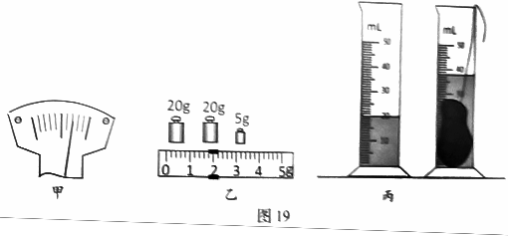
28.小佳想研究雪地靴和普通的运动鞋对地面摩擦力的大小关系，为了测量滑动摩擦力的大 小，应该按照图
20 (选填“甲”或“乙”）的装置进行实验。选好装置后，她先用弹簧测力计测出运动鞋的重力并记录，然 后将运动鞋接到装置上，小佳竖直向上 拉动弹簧测力计，读出弹簧测力计示数并记录；仿照上述步骤小佳 又测出了雪地靴的重力并记录，读出弹簧测力计示数并记录；计算出摩擦力大小 f 并记录。由数据记录表小佳得
到结论：雪地靴对地面的摩擦力比普通运动鞋的摩擦力大。你认为小佳的结论是 的（选填“正确”或 “错误”）。理由是 。

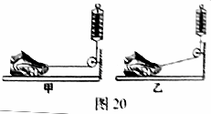
 | G/N | F/N | f/N
运动鞋 | 3 | 0.9 | 0.9
雪地靴 | 3.5 | 1.1 | 1.1

29. 图 21 所示，是探究液体内部压强特点的实验装置。实验时通过观察 可以判断液体内部压 强的大小。

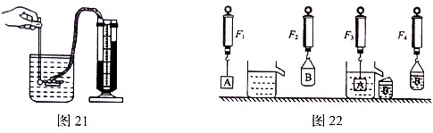

30. 图 22 所示，是“探究浮力问题”的实验。实验时弹簧测力计的示数分别是 F1、F2、F3 和 F4。测得 F1=1.5N，
F2=0.7N，F3=1N，F4=1.2N，可知 F 浮= N，F 浮 G 排。（选填“＜”、“=”或“＞”）

31. 实验桌上有满足实验需要求的器材：2 个体积已知且大小不同的物体 A、 B(其密度均大于水的密度）、一个 弹簧测力计、一个盛有水的容器和细线。请你利用上述器材设计实验证明：浸在水中的物体所受的浮力的大小跟 物体排开水的体积有关。请写出实验步骤，画出实验数据记录表格。

四、科普阅读题（共 4 分） 请阅读《可探究的科学问题》回答 32 题。
可探究的科学问题

日常生活、自然现象中有许多现象会让我们产生疑问，把疑问陈述出来，就形成了问题，但不一定是科学问 题，像个人爱好、道德判断、价值选择方面的问题都不属于科学问题。

科学问题通常是能够借助数据收集、分析等手段，用科学研究的方法来解决的问题，例如，“纯水和盐水哪 一个结冰更快？”就是一个科学问题，因为你可以通过实验收集信息并予以解答。

并不是每一个科学问题都可以进行探究，当问题太泛化或太模糊，就难以进行科学探究，比如“是什么影响 气球贴到墙上？”一般而言，可以探究的科学问题描述的是两个或多个变量之间的关系，其中的变量必须是可检 验的。也就是说，可以探究的科学问题中的因变量和自变量都是可以观察或测量的。例如，“增加气球与头发的 摩擦次数会改变气球贴在墙上的效果吗？”在这个问题中，气球与头发的摩 擦次数是自变量，气球贴在墙上的效 果是因变量，我们通过改变自变量就可以检验因变量怎样变化。
一个可探究的科学问题可以有不同的陈述方式，常见的陈述方式有下列三种，方式一：某个变量影响另一个 变量吗？例如，液体密度影响浮力的大小吗？方式二：如果改变某个变量，另一个变量会怎样变化？例如，如果 液体密度越大，它所受到的浮力就越大吗？方式三：一个变量跟另一个变量有关吗？例如，浮力大小跟液体密度 有关吗？

科学探究的过程是围绕可探究的问题展开的，正是由于有了可探究的科学问题，才能使探究过程具有明确的 方向。

32. 请根据上述材料，回答下列问题：

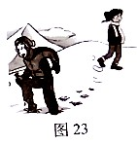（1）下列问题中属于可 以探究的科学问题的是 。（选填选项前的字母） A．哪种类型的问题更有价值？ B．改变物体浸入水中的深度，物体所受压强会改变吗？
C. 应该鼓励市民乘坐公共交通工具出行吗？

D. 发声体响度的大小与物体振动的幅度有关吗？

（2）图 23 所示，“两同学走在雪地上，脚印深浅不同。” 请根据此现象提出一个可以探究的科学问题： 。 五、计算题（共 6 分，每小题 3 分）

33. 世界唯一“汉白玉文化艺术宫”位于北京市房山区大石窝镇，石窝的汉白玉及其雕刻声名远播。图 24 所示， 汉白玉雕刻石狮子及底座质量 2600 kg，底座面积 1.3m2。（g 取 10N/kg）

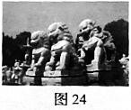求：（1）石狮子及底座受到的重力；

（2）石狮子及底座平放在水平地面时，对地面的压强。

34. 图 25 所示，自由漂浮于海面上的冰山仅仅露出“冰山一角”，它把巨大的身躯隐藏在海面下，这对出海远航 的轮船造成了挑战。

（冰的密度取 0.9×103 kg/m3，海水的密度取 1.0×103 kg/m3，g 取 10N/kg） 求：（1）简要解释冰山漂浮在海面上的原因；
（2）计算冰山露出海面的体积占冰山总体积的比例。

物理试题答案

一、单项选择题（共 30 分,每小题 2 分）

题号 | 1 | 2 | 3 | 4 | 5 | 6 | 7 | 8 | 9 | 10 | 11 | 12 | 13 | 14 | 15
答案 | D | B | C | A | C | A | C | A | C | D | A | B | B | A | D
二、多项选择题（共 14 分，每小题 2 分）

题号 | 16 | 17 | 18 | 19 | 20 | 21 | 22
答案 | BC | BC | AD | ACD | BC | CD | AC
三、实验解答题（共 36 分，23、24、27 题各 6 分，25、28、31 题各 4 分，26、29、30 题各 2 分）

23.（1）2.10（±0.3）； （2） ； （3）4.6

24. （1）乙； 沙子的形变大小； （2）压力相同时，压力作用效果与受力面积有关

25. 20；大于

26. 3.0

27. （1）水平桌面； 左 （2）46.8g （3）18c m3；2.6×103 kg/m3 （4）偏大

28. 甲； 匀速； 错误； 没有控制压力相同

29. U 型管两侧液面高度差

30. 0.5； =

31.（1）用已调零的弹簧测力计测 出物体 A 的重力 G，然后将它浸没在盛水的容器中（不接触容器底和侧壁）， 读出此时弹簧测力计的示数 F，将 V 排（V 排＝VA）、G 和 F 记录在实验数据表格中；1 分

（2）用已调 零的弹簧测力计测出物体 B 的重力 G，然后将它浸没在盛水的容器中（不接触容器底和侧壁），读 出此时弹簧测力计的示数 F，将 V 排（V 排＝VB）、G 和 F 记录在实验数据表格中；1 分
（3）根据 F 浮＝G﹣F，计算出物体受到的浮力并记录在实验数据表格中。1 分 实验数据记录表格：1 分

V /m3
排
G/N
F/N
F 浮/N
（其他说法正确均给分）

四、科普阅读（共 4 分）

32.（1）BD

（2）脚印的深浅与人受到的重力是否有关？(答案合理即可得分)

五、计算题（共 6 分，每小题 3 分）

33. （1）G=mg=2600kg×10N/kg=26000N 1 分

（2）P=F/S=26000N/1.3m2=20000Pa 2 分

3 3 3 3

34.（1）因为，ρ 冰=0.9×10
kg/m ＜ρ 海水=1.0×10
kg/m

所以，冰山会漂浮在海面上。 1 分

（2）F 浮 =G 冰 1 分(公式合理即给 1 分) V 露/ V 冰= 1：10 1 分

